Análisis de estructura

La función y actividad de las moléculas biológicas depende en gran manera de su estructura e interacciones con el entorno. Una comprensión detallada de la estructura puede permitir un conocimiento más profundo de las características de una molécula y los sistemas biológicos en que participa.

Problemas generales

Los organismos biológicos son sistemas complejos. Muy pocas propiedades de un componente son independientes del resto de componentes del sistema. La estructura, en concreto, depende mucho del entorno (sal, pH, Tª, carga, etc...), de interacciones con otras macromoléculas y, a menudo, de modificaciones posteriores a la fabricación de la molécula (fosforilación, glucosilación, metilación, etc...).

Las macromoléculas biológicas se componen, obviamente, de muchos elementos. El estudio de las interacciones dentro de la misma macromolécula se vuelve más complicado a medida que la molécula estudiada es más grande.

Proteínas

Propiedades físicas:
isoelectric: calcula el punto isoeléctrico de una proteína en función del pH
isoelectric pir:kihua
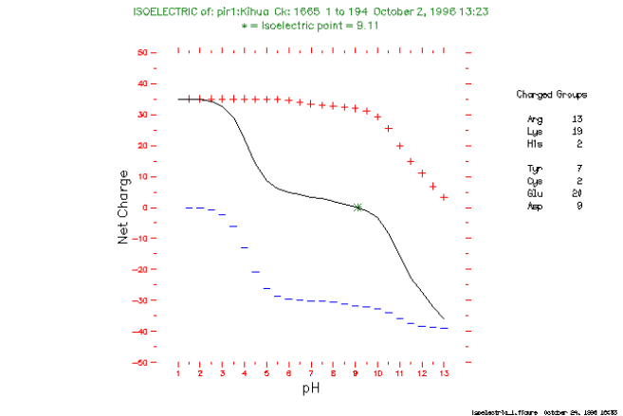
Identificación de dominios
Corte con proteasas: se utiliza para localizar regiones expuestas y protegidas de la secuencia. Las regiones expuestas al exterior son accesibles a proteasas y se cortan, las regiones del interior quedan protegidas. Habitualmente las proteasas suelen cortar entre dominios estructurales.

peptidesort: calcula los fragmentos que produciría el corte con una proteasa y produce una lista ordenada de fragmentos
peptidesort gzeinaa.pep

peptidemap: construye un mapa peptídico de la secuencia de una proteína, esto es, localiza los punos de corte y los marca sobre la secuencia.
peptidemap gzeinaa.pep

Estructura secundaria:
Las predicciones se basan en el análisis promediado de estructuras y propiedades conocidas, tanto de los aminoácidos como de proteínas previamente refinadas. Se parte de la secuencia y no se toma en consideración factores externos o modificaciones a la misma. La fiabilidad en general no es muy alta a no ser que se busquen motivos específicos bien caracterizados. Sin embargo proporciona información útil sobre las propiedades de la molécula y sobre posibles características estructurales y/o funcionales.

Pepplot: muestra gráficamente una serie de predicciones sobre propiedades estructurales de una secuencia de proteína
pepplot pir:kihua
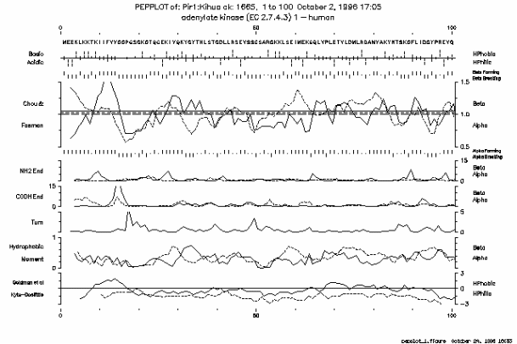
- peptidestructure/plotstructure: este par de programas realiza una predicción de varios parámetros estructurales (peptidestructure) y luego permite visualizarlos de forma gráfica en en varias formas alternativas (plotstructure).
peptidestructure pir:mmecf
plotstrucure mmecf.p2s
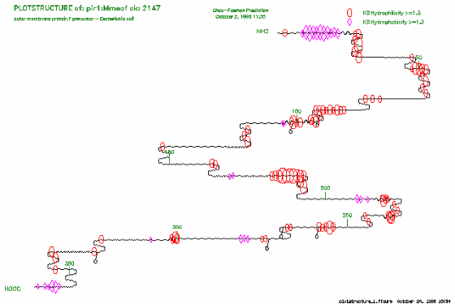
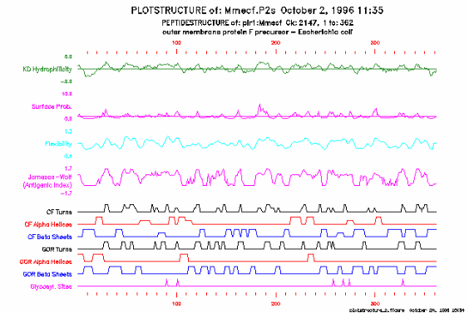

Búsquedas de motivos específicos:
Se puede mejorar las predicciones estructurales derivadas de la secuencia si se utilizan métodos específicos desarrollados y ajustados para la búsqueda de un motivo o propiedad concreto en lugar de métodos más generales. Estos métodos pueden basarse en propiedades conservadas de la secuencia (motivos) o en características físico-químicas (momento de hidrofobicidad), propiedades repetitivas, etc...
ProSite/Blocks: permiten obtener información sobre posibles centros activos, sitios de modificación y algunos motivos de estructura que poseen un motivo de secuencia común bien definido.
motifs sw:kad1_human

coilscan: busca regiones coiled-coil (bucles superenrrollados)
coilscan sw:gcn4_yeast
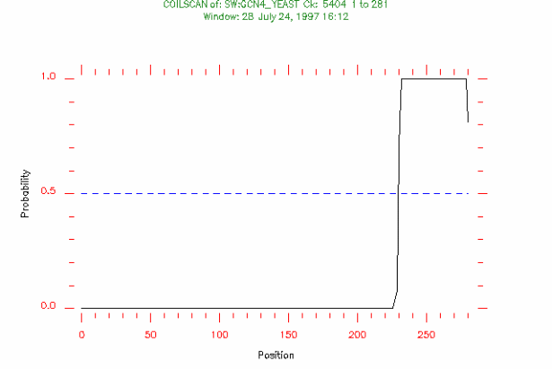

hthscan: busca fragmentos helix-turn-helix (alfa-giro-alfa)
hthscan sw:arac_ecoli

spscan: intenta predecir la presencia de un péptido señal
spscan sw:apa1_salsa

helicalwheel: dibuja un trozo de secuencia como si fuera una región de estructura alfa-hélice o beta-hoja plegada. Permite identificar la posible localización de los aminoácidos dentro de un dominio determinado de la proteína.
helicalwheel sw:mel_apido
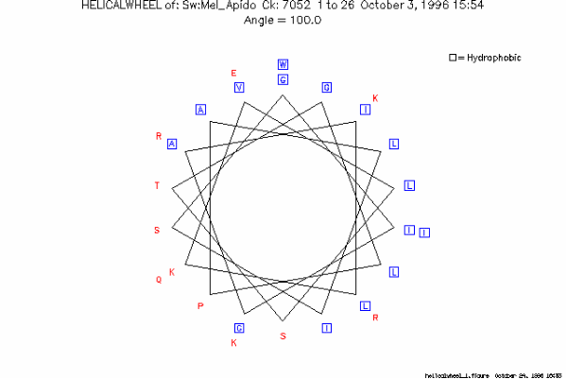
moment: predice el momento de hidrofobicidad de una secuencia de proteína para diferentes ángulos de rotación, lo cual permite localizar regiones anfifílicas de la proteína. Estas son regiones que probablemente poseen un lado expuesto al solvente acuoso y otro protegido, bien en contacto con otros dominios dentro de la misma proteína, bien con lípidos o bien con otras proteínas. Los ángulos más interesantes son 95-105 grados (alfa hélice) y 159-161 grados (beta hoja plegada).
moment pir:kihua
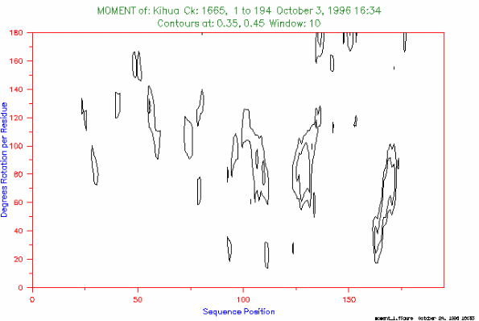

Estructura terciaria/cuaternaria:

Una predicción fiable de la estructura tridimensional requiere un análisis físico de la proteína. Para trabajar a partir de secuencia es preciso hallar la configuración de menor energía considerando todos los parámetros químicos, eléctricos, enlaces covalentes y de Van der Waals, y en general incluyendo cálculos mecánico-cuánticos. Este tipo de cálculos es muy costoso en tiempo, y es irrealizable para una molécula del tamaño de una proteína a menos que se pueda partir de una configuración previa cercana a la configuración real.

Es decir: sólo con datos de secuencia es inviable. Hoy por hoy es preciso refinar la estructura con métodos físicos (Rayos X, NMR, microscopía electrónica) -que también requieren ayuda del ordenador- para poder calcular las coordenadas reales de los átomos y las interacciones existentes. Sin embargo, si se dispone de una secuencia suficientemente similar a la nuestra, cuya estructura ya ha sido refinada, cabe esperar que la estructura sea también similar: se puede asignar a nuestra proteína como configuración inicial la de la otra proteína y a partir de ella iniciar el proceso de cálculo de minimización de energía.

Con todo, es preciso añadir la influencia del solvente y de otras posibles macromoléculas en movimiento y activas para poder simular el comportamiento real in vivo, lo que aún complica más los cálculos.

Sin embargo, aún con predicciones limitadas es posible extraer conclusiones muy útiles para el laboratorio.

ftp ftp.es.embnet.org
> cd pub/databases/pdb
> get pdb2hbd.ent
> bye
rasmol pdb2hbd.ent

Ácidos nucléicos

La predicción de estructura secundaria de ácidos nucléicos presenta problemas generales similares. Ello implica que la aplicación de los métodos disponibles a secuencias demasiado largas debe tomarse siempre con mucha cautela y sentido común.

Los siguientes programas ayudan a analizar y visualizar las posibles estructuras de secuencias de ácidos nucléicos con el paquete de programas de GCG.

dotplot: dibuja en un diagrama las regiones complementarias como puntos: las secciones de complementariedad entre secuencias se ven como diagonales.

mfold: predice la posible estructura secundaria de una secuencia de ácidos nucléicos.

plotfold: muestra gráficamente la estructura secundaria de un ácido nucléico.

stemloop: localiza regiones auto complementarias en una secuencia.

